|  |  |  |  |  |  |  |  |  |  |
| --- | --- | --- | --- | --- | --- | --- | --- | --- | --- |
| e |  |  |  |  |  | | | | |
|  | x |  |  |  |
|  |  | e |  |  |
|  |  |  | r |  |
|  | | | | c |
|  | i |  |  |  |  |
|  |  | c |  |  |  |
|  |  |  | e |  |  |
|  |  |  |  |  |  |  |  | s |  |
| de |  | f | r | a | n | ç | a | i | s |
|  | contrôle 1 | | | | | |  |  |  |
| niveau 4 | | | |  | KG | | | |  |

# Bon courage !!! Stéphane

TOUT

|  |  |
| --- | --- |
| **tout+artikel+substantiv = hel, alla, alla** | |
| Han sover hela natten. |  |
| Hon kommer alla dagar. |  |
| Hans liv det är en hel roman |  |

|  |  |
| --- | --- |
| **tout+substantiv=varje, all, alla(möjliga)** | |
| Varje elev kan det här knepet. |  |
| Alla riktningar |  |

|  |  |
| --- | --- |
| **tout självständigt; tout=allt; tous, toutes=alla** | |
| Allt är bra. |  |
| Jag vet allt om dig. |  |
| De kommer alla |  |

|  |  |
| --- | --- |
| **Tout som adverb=helt, alldeles, mycket, väldigt**  **tout som adverb böjs framför feminina adjektiv som börjar på konsonant och konsonantiskt h**  **tout som adverb böjs inte framför vokal och vokaliskt h** | |
| Min hund är alldeles ensam hemma. |  |
| Laurence är alldeles blek. |  |
| Flickorna var väldigt förvånade över att se mig. |  |
| Flickorna var väldigt förvånade över att se dig. |  |
| Jag bor alldeles i närheten. |  |
| Valentine är väldigt lycklig. |  |
| Stefan är väldigt lycklig. |  |
| Céline är väldigt arg. |  |

|  |  |
| --- | --- |
| Vanliga uttryck med tout: | |
| alla |  |
| hela världen |  |
| alla tre |  |
| hela Paris |  |
| till varje pris |  |
| åt alla håll |  |
| hur som helst |  |
| av alla de slag |  |
| i alla fall |  |
| inte alls |  |
| framför allt |  |
| trots allt |  |
| Slutet gott, allting gott |  |
| ingenting alls |  |
| en gång för alla |  |
| nyss, strax |  |
| helt enkelt |  |
| i alla fall, ändå |  |
| plötsligt |  |
| genast |  |
| när allt kommer omkring |  |

|  |  |
| --- | --- |
| **la plupart = de flesta** | **följs alltid av de + bestämd form plural**  **la plupart följs alltid av pluralformen av verbet** |
| De flesta (eleverna) förstår. |  |
| Jag känner de flesta eleverna. |  |

|  |  |
| --- | --- |
| **Tel = sådan (synonymer: pareil, semblable)** | **böjs i femininum och plural** |
| Sådana flickor är farliga! |  |
| Sådan far, sådan son. |  |

|  |  |
| --- | --- |
| **vem som helst** |  |
| **vad som helst** |  |
| **hur som helst** |  |
| **vilken som helst** |  |
| **vem som helst, vem det än må vara** |  |
| **vilken som helst** |  |
|  |  |
| Jag betalar vilket pris som helst! |  |
| Vem som helst känner till den franska grammatiken. |  |
| Laurence är lika listig som vem som helst |  |
| Du säger vad som helst! |  |

|  |  |
| --- | --- |
| **Autre = annan, annat**  **D'autres = andra, en del andra**  **Les autres = de andra, andra, alla andra** | |
| Stefan är inte som andra. |  |
| De andra eleverna har förstått. |  |
| Kom en annan dag! |  |
| Jag har andra problem. |  |
| ingendera |  |
| endera |  |
| någon annan |  |
| båda |  |
| inget annat |  |
| häromdagen |  |
| härom veckan |  |

indefinita pronomen 1

|  |  |
| --- | --- |
| Han sover hela natten. |  |
| Hon kommer alla dagar. |  |
| Hans liv det är en hel roman |  |
| Varje elev kan det här knepet. |  |
| Alla riktningar |  |
| Allt är bra. |  |
| Jag vet allt om dig. |  |
| De kommer alla |  |
| Min hund är alldeles ensam hemma. |  |
| Laurence är alldeles blek. |  |
| Flickorna var väldigt förvånade över att se mig. |  |
| Flickorna var väldigt förvånade över att se dig. |  |
| Jag bor alldeles i närheten. |  |
| Céline är väldigt lycklig. |  |
| Stefan är väldigt lycklig. |  |
| Céline är väldigt arg. |  |
| alla |  |
| hela världen |  |
| alla tre |  |
| hela Paris |  |
| till varje pris |  |
| åt alla håll |  |
| hur som helst |  |
| av alla de slag |  |
| i alla fall |  |
| inte alls |  |
| framför allt |  |
| trots allt |  |
| Slutet gott, allting gott |  |
| ingenting alls |  |
| en gång för alla |  |
| nyss, strax |  |
| helt enkelt |  |
| i alla fall, ändå |  |
| plötsligt |  |
| genast |  |
| när allt kommer omkring |  |
| De flesta (eleverna) förstår. |  |
| Jag känner de flesta eleverna. |  |
| Sådana flickor är farliga! |  |
| Sådan far, sådan son. |  |
| vem som helst |  |
| vad som helst |  |
| hur som helst |  |
| vilken som helst |  |
| vem som helst, vem det än må vara |  |
| vilken som helst |  |
| Jag betalar vilket pris som helst! |  |
| Vem som helst känner till den franska grammatiken. |  |
| Laurence är lika listig som vem som helst |  |
| Du säger vad som helst! |  |
| Stefan är inte som andra. |  |
| De andra eleverna har förstått. |  |
| Kom en annan dag! |  |
| Jag har andra problem. |  |
| ingendera |  |
| endera |  |
| någon annan |  |
| båda |  |
| inget annat |  |
| häromdagen |  |
| härom veckan |  |

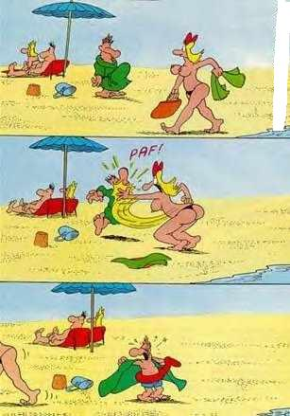

EXPRESSIONS UTILES 1a

|  |  |
| --- | --- |
| vad har du gjort i helgen ? |  |
| jag åkte till Oslo i helgen |  |
| åh ja, häftigt, har du träffat dina vänner ? |  |
| ja, vi gick ut på disko i lördags kväll |  |
| var det bra ? |  |
| ja suveränt, jag roade mig som en galning |  |
| åkte du i fredags kväll ? |  |
| ja, min bror kom hem till mig, sedan åkte vi i bil |  |
| gick ni och lade er sent då ? |  |
| ja, vi gick och lade oss klockan 3 på morgonen |  |
| och hade din bror roligt också ? |  |
| ja, men igår blev han sjuk |  |
| jaså, inget allvarligt hoppas jag ? |  |
| nej, bara en liten influensa |  |
| åkte han hem med dig ? |  |
| nej, han stannade i Oslo |  |
| när ska han åka hem ? |  |
| jag tror att han ska åka hem i morgon |  |
| bråkade ni ? (har ni bråkat ?) |  |
| ja, vi bråkade igår |  |
| vi blev arga på grund av hans flickvän |  |
| det är synd |  |
| ja, vi kommer inte bra överens |  |
| och hans flickvän, vad blir det av henne ? |  |
| hon åkte i väg |  |
| jaha, åkte hon i väg ? |  |
| jag tror att hon åkte hem till sig |  |
| hon har blivit outhärdlig |  |
| hon blir arg för ingenting |  |

EXPRESSIONS UTILES 2a

|  |  |
| --- | --- |
| framför huset |  |
| bakom kyrkan |  |
| bredvid parken |  |
| till vänster om trädet |  |
| till höger om klädaffären |  |
| längst in i butiken |  |
| i trädet finns det en fågel |  |
| fågeln är på pojkens huvud |  |
| ett litet barn leker med en boll |  |
| det finns många människor som tittar på hästarna |  |
| två kvinnor sitter ner |  |
| det finns tre män som står upp |  |
| alla skrattar |  |
| en liten flicka gråter |  |
| hon är klädd i blå t-shirt och gröna byxor |  |
| hon har flätor också |  |
| hon tjurar |  |
| två män diskuterar politik |  |
| de håller på att äta |  |
| det är två par |  |
| den lilla pojken har berättat ett skämt för sin mamma |  |
| barnet har gjort en stor dumhet |  |
| det är tre kompisar som har gått ut för att äta på restaurant |  |
| de arbetar alla på samma företag |  |
| det är ett företag som tillverkar nycklar |  |
| jag ser en man som verkar lite vilsen |  |
| han letar efter sin fru |  |
| hon har mycket ont i tänderna |  |
| efter ska de gå och bada |  |
| sjön ligger precis bakom personerna |  |

discussion a

|  |  |
| --- | --- |
| vad tycker du om dödsstraffet ? |  |
| jag är mot dödsstraff |  |
| varför är du mot dödsstraffet ? |  |
| därför att jag tycker att det är fruktansvärt att döda människor frivilligt |  |
| även brottslingar som har begått mycket allvarliga brott ? |  |
| ja, självklart, ingen är värd att bli dödad avsiktligt |  |
| är du för fängelse då ? |  |
| jag vet inte, det är inte bättre |  |
| finns det andra lösningar ? |  |
| kanske terapi, eller ? |  |
| ja, om det fungerar |  |
| vad tycker du om förslaget att bära uniform i alla skolor ? |  |
| ja, det är kanske en bra idé |  |
| varför vill man göra så ? |  |
| det är för att undvika problem med avundsjuka |  |
| det finns familjer som inte har medel att köpa modekläder |  |
| jag tycker att det är löjligt |  |
| jaså, varför det ? |  |
| man borde ha rät att bära/ha på sig vad man vill |  |
| men det finns barn som retar de barn som inte har modekläder |  |
| ja, det är sant, det är synd |  |
| det är inte rättvist |  |
| det är fruktansvärt att säga så |  |
| det är outhärdligt |  |
| det är otroligt |  |
| det är otänkbart |  |
| det är för dumt |  |
| det är förvånansvärt |  |
| jag är förvånad |  |
| nu är det förbjudet att röka på offentliga platser i Frankrike |  |
| jaså, vilken bra idé ! |  |
| ja, eller hur, men jag vet inte om det kommer att fungera i Frankrike |  |
| det är sant att man röker mycket i Frankrike |  |
| och 2020 kommer det att bli förbjudet att röka överallt i Frankrike, t.o.m. på restauranger |  |
| det kommer aldrig att fungera i Frankrike |  |
| var inte pessimiste |  |
| jag är realist |  |
| min bror är väldigt gnällig |  |
| jaså, gnäller han hela tiden ? |  |
| ja, han är aldrig nöjd |  |
| jag står inte ut med folk som gnäller hela tiden |  |
| det är jobbigt |  |

PHRASES COURANTES 1a

|  |  |
| --- | --- |
| vad |  |
| vad läser du ? |  |
| vad gör ni ? |  |
| vad tittar du på ? |  |
| vad tycker du om politik ? |  |
| vad tycker ni om i Sverige ? |  |
| vilket är ditt favoritämne ? |  |
| vilket är ert yrke ? |  |
| vilken är din favoritfärg ? |  |
| vilket är ditt favoritförnamn ? |  |
| vilket är ert namn ? |  |
| när åker ni ? |  |
| när kommer du ? |  |
| när arbetar han ? |  |
| hur dags lägger du dig ? |  |
| var bor ni ? |  |
| var går/ska du ? |  |
| var ligger Cannes ? |  |
| var har du lagt min nyckel ? |  |
| när byggde man Eiffeltornet ? |  |
| när sålde ni ert hus ? |  |
| när fick du ditt första barn ? |  |
| hur ser du ut ? |  |
| hur är er granne ? |  |
| hur gör man en ost- och skinkpaj ? |  |
| en varm ost- och skinkmacka, vad är det ? |  |
| vad är det i en « truffade » ? |  |
| vad händer ? |  |
| vad handlar den här texten om ? |  |
| vad har du behov av ? |  |
| vad har hänt ? – vad hände ? |  |
| när började den franska revolutionen ? |  |
| när slutar du ? |  |
| vilken är din favoritfilm ? |  |
| vem är den skyldige ? |  |
| vem har tagit min penna ? |  |
| varför byggde man Eiffeltornet ? |  |
| när är hon född ? |  |
| när dog han ? |  |
| var har du studerat ? |  |
| vad vill du göra senare ? |  |
| vad tycker du inte om ? |  |
| vad drömmer du om ? |  |
| vad tänker du på ? |  |
| vad gör dig förbannad ? |  |
| vad gör dig olycklig ? |  |
| vilken är höjden av Notre Dame ? |  |
| vem har blivit vald till president ? |  |
| hur är det möjligt ? |  |
| vad tycker du om den nya regeringen ? |  |

PHRASES COURANTES 2a

|  |  |
| --- | --- |
| hur dags vaknar du ? |  |
| hur dags går du upp ? |  |
| sminkar hon sig varje dag ? |  |
| vad heter hon ? |  |
| vad gör hon här ? |  |
| vad har han skrivit ? |  |
| varför har han blivit berömd ? |  |
| hur har hon blivit rik ? |  |
| med vem gifte hon sig ? |  |
| vad heter hennes man ? |  |
| hur gammal är din bror ? |  |
| vad förstår du inte ? |  |
| vilken är din åsikt ? |  |
| vad tycker du (om det) ? |  |
| vad tycker du om min nya bil ? |  |
| vilken är din åsikt om porrfilmer ? |  |
| håller du med mig ? |  |
| vilket är problemet ? |  |
| hur kan du tro det ? |  |
| varför har du inte sagt något ? |  |
| hur ser ditt rum ut ? |  |
| hur ser dina systrar ut ? |  |
| vad menas med detta ? |  |
| vad betyder....... ? |  |
| vilket är ordet på franska för......... ? |  |
| hur många personer finns det här ? |  |
| hur mycket tjänar du ? |  |
| vilket är resultatet ? |  |
| vad säger du ? |  |
| vad finns det ? |  |

PHRASES COURANTES 3a

|  |  |
| --- | --- |
| varifrån kommer du ? |  |
| jag kommer från Sverige |  |
| var är du född ? |  |
| jag är född i Eskilstuna |  |
| vilket är ditt födelsedatum ? |  |
| jag är född den 27 :e november 1966 |  |
| vad har du studerat ? |  |
| jag har studerat modern litteratur |  |
| hur många år har du studerat ? |  |
| jag har gjort nio år på universitetet |  |
| hur ser du ut ? |  |
| jag har glasögon, jag har lockigt hår och jag är ganska lång |  |
| hur lång är du ? |  |
| jag är 1,88 meter |  |
| hur mycket väger du ? |  |
| jag väger 100 kilo |  |
| hur mycket tjänar du per månad |  |
| jag tjänar ungefär 1600 euro netto per månad |  |
| har du djur ? |  |
| nej, jag har inga djur |  |
| tycker du om djur ? |  |
| ja, jag älskar djur |  |
| har du syskon ? |  |
| nej, jag är enda barnet |  |
| vad gillar du i livet ? |  |
| jag gillar allt : Frankrike, läsning, resor, bio, matlagning, datorer |  |
| vad gillar du inte ? |  |
| jag avskyr folk som gnäller, jag är optimist |  |
| med vem skulle du vilja tillbringa en månad på en öde ö ? |  |
| jag har ingen aning |  |
| vem röstar du på ? |  |
| jag säger det inte, det är en hemlighet |  |
| röker du ? |  |
| nej, jag avskyr det |  |
| hur ser din lägenhet ut ? |  |
| i Sverige är den pytteliten, snedtak, mysig och perfekt för mig |  |
| vilket är ditt civilstånd ? är du gift? |  |
| nej, jag är ogift sedan länge |  |

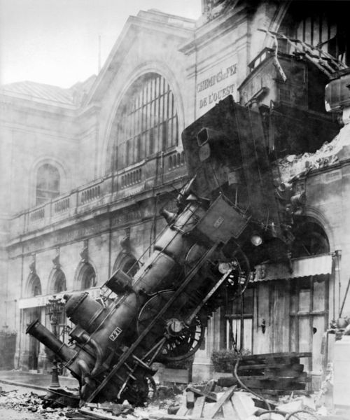

LES PRONOMS; qui - que - dont - quel - quelle - lequel - laquelle

1. C'est le meilleur match...................je n'ai jamais vu!
2. C'est le PSG.....................a gagné le match samedi soir contre l'OM.
3. C'est moi.........................te comprends le mieux.
4. Tu comprends ce......................je te dis?
5. Un homme....................n'a pas d'amis et.................habite seul.
6. Qu'est-ce...........................se passe?
7. Où est le papier...............................je t'ai donné?
8. Ce n'est pas moi......................vous embête.
9. Donnez-moi le stylo.....................vous avez caché.
10. La maison..................nous avons achetée est très belle.
11. La maison.................vous habitez n'est pas très belle.
12. La maison.................vous parlez n'est pas tes belle.
13. ..........................de ses maisons préférez-vous?
14. ..........................maison préfères-tu?
15. Prenez un journal!........................................?
16. La maison.....................est là-bas n'est pas très belle.
17. La maison.....................me plaît le plus est trop chère.
18. La maison........................je rêve est trop chère.
19. La maison........................je pense est trop chère.
20. La maison........................tu as construite est très belle.
21. Il habite la maison......................j'adore!
22. Il habite la maison..........................vous appartient.
23. Il habite une ville.............................je ne connais pas le nom.
24. Il habite la maison..........................les fenêtres sont cassées.

PHRASES DE DISCUSSION 1a

|  |  |
| --- | --- |
| det är skamligt |  |
| det är oacceptabelt |  |
| det är synd |  |
| det är otroligt |  |
| det är inte normalt |  |
| det är troligt |  |
| det är bra |  |
| det är inte bra |  |
| det är konstigt |  |
| det är idiotiskt |  |
| det är fruktansvärt |  |
| det är löjligt |  |
| man måste, man bör |  |
| man måste, det är tvunget att |  |
| förbjuda |  |
| stanna, stoppa |  |
| ändra, byta |  |
| protestera |  |
| tvinga |  |
| tillåta |  |
| ta bort, upphäva |  |
| därför att |  |
| eftersom |  |
| eftersom att |  |
| det är bäst att |  |
| jag önskar |  |
| jag skulle vilja |  |
| jag uppskattar att/anser att |  |
| jag finner/anser att |  |
| jag hoppas att |  |
| jag tror att |  |
| det är uppenbart att |  |
| det är nödvändigt att |  |
| jag är för |  |
| jag är mot |  |

DONNER UNE APPRÉCIATION a

|  |  |
| --- | --- |
| tycker ni (du) om det? *behagar det er?* |  |
| gillar ni det? |  |
| tycker du om det? |  |
| vad tycker ni om det? |  |
| vilken är den som ni föredrar? den här eller den där? |  |
| rekommenderar ni mig den? |  |
| vad tyckte du om det? |  |
| det är bra, ok |  |
| det var perfekt |  |
| jag finner det värdelöst |  |
| jag tyckte inte att det var suveränt |  |
| vad han är tråkig! |  |
| vad hon är trevlig! |  |
| det tycker jag mycket om, *det behagar mig väl* |  |
| jag tyckte mycket om det, *det har behagat mig väl* |  |
| det är värt besväret |  |
| det är korrekt, ok |  |
| det är oförglömligt |  |
| det är magiskt |  |
| det är underbart |  |
| det förtjusar mig |  |
| et fascinerar mig |  |
| jag är galen i rock |  |
| jag älskar kaffe |  |
| det passionnerar mig |  |
| det är gulligt |  |
| det är suveränt |  |
| det är läckert |  |
| det är smakligt |  |
| det är utsökt, smakligt |  |
| jag njuter (av maten) |  |
| det luktar gott |  |
| det passar dig bra |  |
| det är oumbärligt |  |
| det är roande |  |
| det är rörande |  |
| det är spännande |  |
| det är roligt |  |
| det är illa gjort |  |
| det är obehagligt |  |
| det är värdelöst |  |
| jag avskyr det |  |
| det är mig likgiltigt |  |
| det intresserar mig inte, *det säger mig inget* |  |
| det är utan något som helst intresse |  |
| jag struntar i det |  |
| det är tråkigt |  |
| det är tråkigt (fam) |  |
| det är onödigt |  |
| det tjänar ingenting till |  |
| det är äckligt, osmakligt |  |
| vad som helst! |  |
| det är bedrövligt! |  |

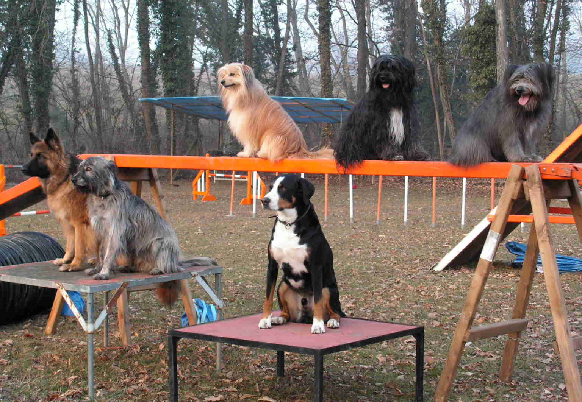

corrigé

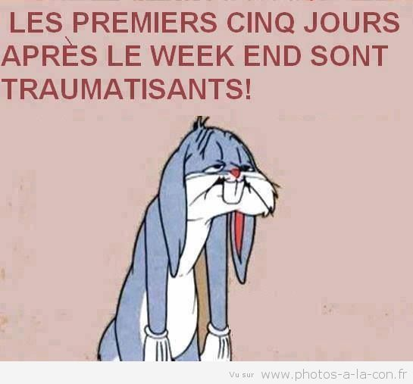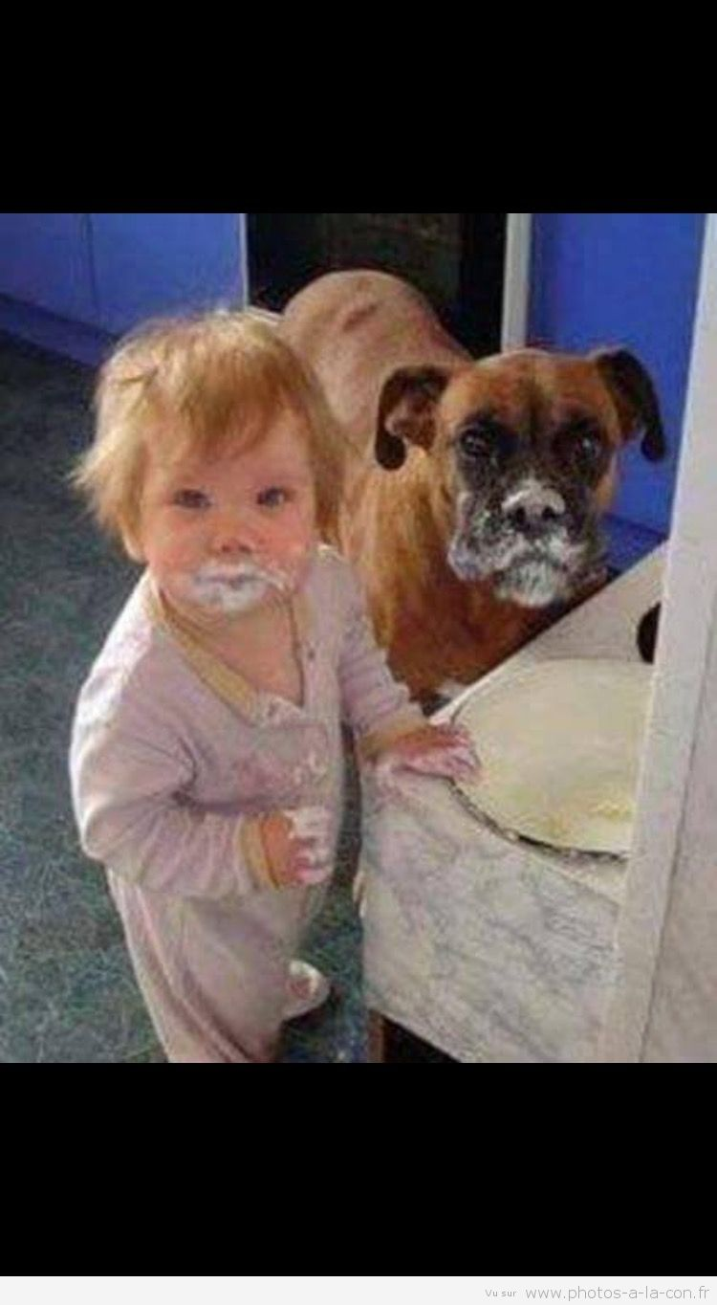

TOUT

|  |  |
| --- | --- |
| **tout+artikel+substantiv = hel, alla, alla** | |
| Il dort toute la nuit. | Han sover hela natten. |
| Elle vient tous les jours. | Hon kommer alla dagar. |
| Sa vie c'est tout un roman. | Hans liv det är en hel roman |

|  |  |
| --- | --- |
| **tout+substantiv=varje, all, alla(möjliga)** | |
| Tout élève connaît ce truc | Varje elev kan det här knepet. |
| Toutes directions | Alla riktningar |

|  |  |
| --- | --- |
| **tout självständigt; tout=allt; tous, toutes=alla** | |
| Tout va bien | Allt är bra. |
| Je sais tout sur toi. | Jag vet allt om dig. |
| Ils viennent tous. | De kommer alla |

|  |  |
| --- | --- |
| **Tout som adverb=helt, alldeles, mycket, väldigt**  **tout som adverb böjs framför feminina adjektiv som börjar på konsonant och konsonantiskt h**  **tout som adverb böjs inte framför vokal och vokaliskt h** | |
| Mon chien est tout seul à la maison. | Min hund är alldeles ensam hemma. |
| Laurence est toute pâle. | Laurence är alldeles blek. |
| Les filles étaient toutes surprises de me voir. | Flickorna var väldigt förvånade över att se mig. |
| Les filles étaient tout étonnées de te voir. | Flickorna var väldigt förvånade över att se dig. |
| J'habite tout près. | Jag bor alldeles i närheten. |
| Valentine est tout heureuse. | Valentine är väldigt lycklig. |
| Stefan est tout heureux. | Stefan är väldigt lycklig. |
| Céline est toute fâchée. | Céline är väldigt arg. |

|  |  |  |
| --- | --- | --- |
| Vanliga uttryck med tout: | | |
| tout le monde | | alla |
| le monde entier | | hela världen |
| tous les trois | | alla tre |
| tout Paris | | hela Paris |
| à tout prix | | till varje pris |
| de tous côtés | | åt alla håll |
| de toute façon | | hur som helst |
| de toutes sortes | | av alla de slag |
| en tout cas | | i alla fall |
| pas du tout | | inte alls |
| avant tout | | framför allt |
| malgré tout | | trots allt |
| Tout est bien qui finit bien | | Slutet gott, allting gott |
| rien du tout | | ingenting alls |
| une fois pour toutes | | en gång för alla |
| tout à l'heure | | nyss, strax |
| tout simplement | | helt enkelt |
| tout de même | | i alla fall, ändå |
| tout à coup, tout d'un coup | | plötsligt |
| tout de suite | | genast |
| après tout | | när allt kommer omkring |
| **la plupart = de flesta** | **följs alltid av de + bestämd form plural**  **la plupart följs alltid av pluralformen av verbet** | |
| La plupart (des élèves) comprennent. | | De flesta (eleverna) förstår. |
| Je connais la plupart des élèves. | | Jag känner de flesta eleverna. |

|  |  |
| --- | --- |
| **Tel = sådan (synonymer: pareil, semblable)** | **böjs i femininum och plural** |
| Telles filles sont dangereuses! | Sådana flickor är farliga! |
| Tel père, tel fils. | Sådan far, sådan son. |

|  |  |
| --- | --- |
| **n'importe qui** | **vem som helst** |
| **n'importe quoi** | **vad som helst** |
| **n'importe comment** | **hur som helst** |
| **n'importe quel** | **vilken som helst** |
| **qui que ce soit / quiconque** | **vem som helst, vem det än må vara** |
| **quelconque** | **vilken som helst** |
|  |  |
| Je paie n'importe quel prix! | Jag betalar vilket pris som helst! |
| N'importe qui connaît la grammaire française | Vem som helst känner till den franska grammatiken. |
| Laurence est aussi rusée que qui que ce soit | Laurence är lika listig som vem som helst |
| Tu dis n'importe quoi! | Du säger vad som helst! |

|  |  |
| --- | --- |
| **Autre = annan, annat**  **D'autres = andra, en del andra**  **Les autres = de andra, andra, alla andra** | |
| Stefan n'est pas comme les autres. | Stefan är inte som andra. |
| Les autres élèves ont compris. | De andra eleverna har förstått. |
| Viens un autre jour! | Kom en annan dag! |
| J'ai d'autres problèmes. | Jag har andra problem. |
| ni l'un ni l'autre | ingendera |
| l'un ou l'autre | endera |
| quelqu'un d'autre | någon annan |
| l'un et l'autre | båda |
| rien d'autre | inget annat |
| l'autre jour | häromdagen |
| l'autre semaine | härom veckan |

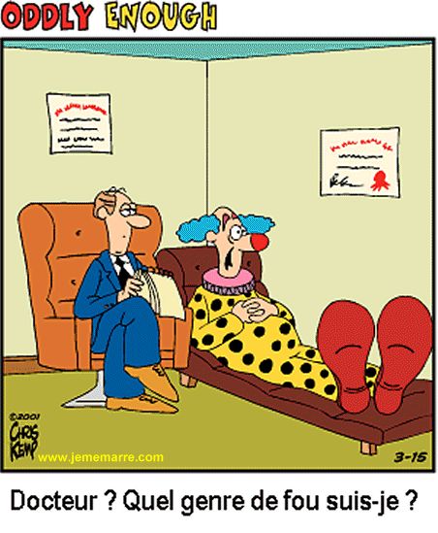

indefinita pronomen 1

|  |  |
| --- | --- |
| Han sover hela natten. | Il dort toute la nuit. |
| Hon kommer alla dagar. | Elle vient tous les jours. |
| Hans liv det är en hel roman | Sa vie c'est tout un roman. |
| Varje elev kan det här knepet. | Tout élève connaît ce truc |
| Alla riktningar | Toutes directions |
| Allt är bra. | Tout va bien |
| Jag vet allt om dig. | Je sais tout sur toi. |
| De kommer alla | Ils viennent tous. |
| Min hund är alldeles ensam hemma. | Mon chien est tout seul à la maison. |
| Laurence är alldeles blek. | Laurence est toute pâle. |
| Flickorna var väldigt förvånade över att se mig. | Les filles étaient toutes surprises de me voir. |
| Flickorna var väldigt förvånade över att se dig. | Les filles étaient tout étonnées de te voir. |
| Jag bor alldeles i närheten. | J'habite tout près. |
| Céline är väldigt lycklig. | Céline est tout heureuse. |
| Stefan är väldigt lycklig. | Stefan est tout heureux. |
| Céline är väldigt arg. | Céline est toute fâchée. |
| alla | tout le monde |
| hela världen | le monde entier |
| alla tre | tous les trois |
| hela Paris | tout Paris |
| till varje pris | à tout prix |
| åt alla håll | de tous côtés |
| hur som helst | de toute façon |
| av alla de slag | de toutes sortes |
| i alla fall | en tout cas |
| inte alls | pas du tout |
| framför allt | avant tout |
| trots allt | malgré tout |
| Slutet gott, allting gott | Tout est bien qui finit bien |
| ingenting alls | rien du tout |
| en gång för alla | une fois pour toutes |
| nyss, strax | tout à l'heure |
| helt enkelt | tout simplement |
| i alla fall, ändå | tout de même |
| plötsligt | tout à coup, tout d'un coup |
| genast | tout de suite |
| när allt kommer omkring | après tout |
| De flesta (eleverna) förstår. | La plupart (des élèves) comprennent. |
| Jag känner de flesta eleverna. | Je connais la plupart des élèves. |
| Sådana flickor är farliga! | Telles filles sont dangereuses! |
| Sådan far, sådan son. | Tel père, tel fils. |
| vem som helst | n'importe qui |
| vad som helst | n'importe quoi |
| hur som helst | n'importe comment |
| vilken som helst | n'importe quel |
| vem som helst, vem det än må vara | qui que ce soit / quiconque |
| vilken som helst | quelconque |
| Jag betalar vilket pris som helst! | Je paie n'importe quel prix! |
| Vem som helst känner till den franska grammatiken. | N'importe qui connaît la grammaire française |
| Laurence är lika listig som vem som helst | Laurence est aussi rusée que qui que ce soit |
| Du säger vad som helst! | Tu dis n'importe quoi! |
| Stefan är inte som andra. | Stefan n'est pas comme les autres. |
| De andra eleverna har förstått. | Les autres élèves ont compris. |
| Kom en annan dag! | Viens un autre jour! |
| Jag har andra problem. | J'ai d'autres problèmes. |
| ingendera | ni l'un ni l'autre |
| endera | l'un ou l'autre |
| någon annan | quelqu'un d'autre |
| båda | l'un et l'autre |
| inget annat | rien d'autre |
| häromdagen | l'autre jour |
| härom veckan | l'autre semaine |

**CHEZ LE COIFFEUR !**

|  |
| --- |
| **Nous sommes mardi matin. Une dame** [**brune**](http://www.bonjourdefrance.com/n11/qcm/a21s.htm#Brune) **aux cheveux longs entre chez son coiffeur.** |

|  |  |
| --- | --- |
| **LA CLIENTE :** | **Bonjour, Pierre. Aujourd'hui je** [**veux**](http://www.bonjourdefrance.com/n11/qcm/a21s.htm#Je veux) **me faire couper les cheveux.** [**Pouvez-vous**](http://www.bonjourdefrance.com/n11/qcm/a21s.htm#Pouvez-vous) **me recevoir maintenant ? Où** [**dois-je**](http://www.bonjourdefrance.com/n11/qcm/a21s.htm#Dois-je) **m'asseoir ?** |
| **LE COIFFEUR :** | **Bonjour Madame. Oui, je** [**peux**](http://www.bonjourdefrance.com/n11/qcm/a21s.htm#Je peux) **vous recevoir, j'ai de la place. Vous** [**pouvez**](http://www.bonjourdefrance.com/n11/qcm/a21s.htm#Vous pouvez) **vous asseoir ici.** |
| **LA CLIENTE :** | **Merci. Je** [**veux**](http://www.bonjourdefrance.com/n11/qcm/a21s.htm#Je veux) **des cheveux plus courts, avec** [**une coupe au carré**](http://www.bonjourdefrance.com/n11/qcm/a21s.htm#Une coupe au carré)**.** |
| **LE COIFFEUR :** | **Oui, je peux aussi vous proposer une** [**décoloration**](http://www.bonjourdefrance.com/n11/qcm/a21s.htm#Décoloration)**, pour changer la couleur de vos cheveux.** [**Voulez-vous**](http://www.bonjourdefrance.com/n11/qcm/a21s.htm#Voulez-vous) **devenir** [**blonde**](http://www.bonjourdefrance.com/n11/qcm/a21s.htm#Blonde) **?** |
| **LA CLIENTE :** | **Non, car mon mari ne** [**veut**](http://www.bonjourdefrance.com/n11/qcm/a21s.htm#Ne veut pas) **pas. Mais je peux peut-être avoir des** [**cheveux frisés**](http://www.bonjourdefrance.com/n11/qcm/a21s.htm#Cheveux frisés) **pour changer ?** |
| **LE COIFFEUR :** | **C'est une bonne idée. Si vous** [**ne voulez plus**](http://www.bonjourdefrance.com/n11/qcm/a21s.htm#Vous ne voulez plus) **des** [**cheveux raides**](http://www.bonjourdefrance.com/n11/qcm/a21s.htm#Cheveux raides)**, mon employée** [**peut**](http://www.bonjourdefrance.com/n11/qcm/a21s.htm#Peut) **vous faire une** [**permanente**](http://www.bonjourdefrance.com/n11/qcm/a21s.htm#Permanente)**. Ce sera joli avec** [**votre**](http://www.bonjourdefrance.com/n11/qcm/a21s.htm#Votre)[**visage ovale**](http://www.bonjourdefrance.com/n11/qcm/a21s.htm#Visage ovale)**.** |
| **LA CLIENTE :** | **Oui, c'est d'accord, mais je** [**suis pressé**](http://www.bonjourdefrance.com/n11/qcm/a21s.htm#Je suis pressé)**. Mes enfants** [**doivent**](http://www.bonjourdefrance.com/n11/qcm/a21s.htm#Doivent) **venir me chercher ici dans deux heures.** |
| **LE COIFFEUR :** | **Très bien ! Nous** [**pouvons**](http://www.bonjourdefrance.com/n11/qcm/a21s.htm#Nous pouvons) **commencer tout de suite. (à l'employée)** [**Peux-tu**](http://www.bonjourdefrance.com/n11/qcm/a21s.htm#Peux-tu) **apporter la** [**brosse**](http://www.bonjourdefrance.com/n11/qcm/a21s.htm#Brosse et peigne)**, le** [**peigne**](http://www.bonjourdefrance.com/n11/qcm/a21s.htm#Brosse et peigne) **et les** [**ciseaux**](http://www.bonjourdefrance.com/n11/qcm/a21s.htm#Ciseaux)**, s'il te plaît ?** |
| **L'EMPLOYEE :** | **Madame, nous commençons par le shampoing. Pouvez-vous maintenant** [**vous asseoir**](http://www.bonjourdefrance.com/n11/qcm/a21s.htm#Vous asseoir) **sur** [**ce**](http://www.bonjourdefrance.com/n11/qcm/a21s.htm#Ce) **fauteuil devant le** [**bac**](http://www.bonjourdefrance.com/n11/qcm/a21s.htm#Bac)**. Voilà ! L'eau est-elle trop chaude ou trop froide ?** |
| **LA CLIENTE :** | **Non, elle est** [**tiède**](http://www.bonjourdefrance.com/n11/qcm/a21s.htm#Tiède)**. C'est parfait.** |
| **L'EMPLOYEE :** | **Je peux vous mettre une** [**crème**](http://www.bonjourdefrance.com/n11/qcm/a21s.htm#Crème) **pour** [**démêler**](http://www.bonjourdefrance.com/n11/qcm/a21s.htm#Démêler) **facilement vos cheveux.** |
| **LA CLIENTE :** | **Plus tard ...** |
| **LE COIFFEUR :** | **C'est presque fini. Maintenant, je vais prendre mon** [**séchoir**](http://www.bonjourdefrance.com/n11/qcm/a21s.htm#Séchoir) **pour** [**sécher**](http://www.bonjourdefrance.com/n11/qcm/a21s.htm#Sécher) **vos cheveux ... C'est fini. Vous pouvez vous regarder dans le miroir. Ah ! Je vois vos enfants qui arrivent.** |
| **LA CLIENTE :** | **Merci beaucoup. Vous avez travaillé très vite.** |

**L’ACCIDENT DE VOITURE**

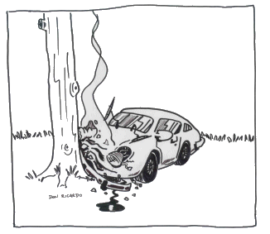

**Bénédicte va en voiture dans le centre ville pour** [**faire des courses**](http://www.bonjourdefrance.com/n8/qcm/a21s.htm#faire des courses)**. Elle cherche une place de** [**stationnement**](http://www.bonjourdefrance.com/n8/qcm/a21s.htm#un stationnement)**. Un automobiliste** [**lui**](http://www.bonjourdefrance.com/n8/qcm/a21s.htm#lui ) **refuse** [**la priorité à droite**](http://www.bonjourdefrance.com/n8/qcm/a21s.htm#la priorité à droite)**. Elle** [**freine**](http://www.bonjourdefrance.com/n8/qcm/a21s.htm#freiner ) **mais c’est trop tard : c’est l’accident, les deux voitures** [**se rentrent dedans**](http://www.bonjourdefrance.com/n8/qcm/a21s.htm#se rentrent dedans)**.**

**L’homme : Vous pouvez faire attention, non ! Vous avez détruit ma voiture !**

**Bénédicte : Monsieur, vous** [**m’**](http://www.bonjourdefrance.com/n8/qcm/a21s.htm#m’)**avez refusé la priorité à droite ! Vous êtes** [**en tort**](http://www.bonjourdefrance.com/n8/qcm/a21s.htm#en tort)**, alors** [**calmez-vous**](http://www.bonjourdefrance.com/n8/qcm/a21s.htm#calmez-vous)**. !** [**Il faut faire**](http://www.bonjourdefrance.com/n8/qcm/a21s.htm#il faut faire)[**un constat**](http://www.bonjourdefrance.com/n8/qcm/a21s.htm#un constat) **pour nos assurances.**

**L’homme : J’**[**ai eu**](http://www.bonjourdefrance.com/n8/qcm/a21s.htm#j’ai eu) **un accident** [**il y a**](http://www.bonjourdefrance.com/n8/qcm/a21s.htm#il y a) **un mois, je** [**n’**](http://www.bonjourdefrance.com/n8/qcm/a21s.htm#ne…plus…)**ai** [**plus de**](http://www.bonjourdefrance.com/n8/qcm/a21s.htm#ne…plus…)[**formulaire**](http://www.bonjourdefrance.com/n8/qcm/a21s.htm#un formulaire)**.** [**Vous en avez un**](http://www.bonjourdefrance.com/n8/qcm/a21s.htm#Vous en avez un)**?**

**Bénédicte : Bien sûr ! Moi,** [**je n’ai jamais eu**](http://www.bonjourdefrance.com/n8/qcm/a21s.htm#ne…jamais) **d’accident** [**depuis**](http://www.bonjourdefrance.com/n8/qcm/a21s.htm#depuis que) **que j’ai passé mon** [**permis de conduire**](http://www.bonjourdefrance.com/n8/qcm/a21s.htm#un permis de conduire)[**il y a**](http://www.bonjourdefrance.com/n8/qcm/a21s.htm#il y a) **cinq ans.** [**Sortez**](http://www.bonjourdefrance.com/n8/qcm/a21s.htm#sortez) **vos papiers ! Voici mon permis et mon attestation d’assurance!**

**L’homme : Je vais** [**remplir**](http://www.bonjourdefrance.com/n8/qcm/a21s.htm#remplir ) **le constat si vous voulez. Que s’est-il passé selon vous ?**

**Bénédicte : Vous** [**êtes arrivé**](http://www.bonjourdefrance.com/n8/qcm/a21s.htm#vous êtes arrivé) **trop vite sans regarder à droite, moi, je** [**suis arrivée**](http://www.bonjourdefrance.com/n8/qcm/a21s.htm#je suis arrivée)[**doucement**](http://www.bonjourdefrance.com/n8/qcm/a21s.htm#doucement ) **pour me** [**garer**](http://www.bonjourdefrance.com/n8/qcm/a21s.htm#se garer) **juste après** [**le croisement**](http://www.bonjourdefrance.com/n8/qcm/a21s.htm#un croisement )**.** [**J’ai freiné**](http://www.bonjourdefrance.com/n8/qcm/a21s.htm#j’ai freiné)**, mais à cause de la pluie, j’ai** [**glissé**](http://www.bonjourdefrance.com/n8/qcm/a21s.htm#glisser)**. De toutes manières, j’ai la priorité à droite, c’est écrit dans** [**le code de la route**](http://www.bonjourdefrance.com/n8/qcm/a21s.htm#le code de la route)**!**

**L’homme : Vous avez raison, mais je** [**n'ai pas vu**](http://www.bonjourdefrance.com/n8/qcm/a21s.htm#je n'ai pas vu) **votre voiture parce qu’**[**un camion**](http://www.bonjourdefrance.com/n8/qcm/a21s.htm#un camion) **s’est garé** [**au coin de**](http://www.bonjourdefrance.com/n8/qcm/a21s.htm#au coin de) **la rue.**

**Bénédicte : Nous** [**allons faire**](http://www.bonjourdefrance.com/n8/qcm/a21s.htm#allons faire)[**un croquis**](http://www.bonjourdefrance.com/n8/qcm/a21s.htm#un croquis) **de l’accident sur le constat. Vous êtes dans la rue Victor Hugo et moi, je suis dans la rue de la République. Au croisement, sur votre droite, il y a un camion en stationnement. L’accident** [**s’est produit**](http://www.bonjourdefrance.com/n8/qcm/a21s.htm#s’est produit) **au milieu du** [**carrefour**](http://www.bonjourdefrance.com/n8/qcm/a21s.htm#un carrefour)**.**

**L’homme : Maintenant,** [**il faut signaler**](http://www.bonjourdefrance.com/n8/qcm/a21s.htm#il faut faire) **les** [**dégâts matériels**](http://www.bonjourdefrance.com/n8/qcm/a21s.htm#un dégât matériel) **sur les voitures.** [**La mienne**](http://www.bonjourdefrance.com/n8/qcm/a21s.htm#la mienne) **a le** [**pare-chocs**](http://www.bonjourdefrance.com/n8/qcm/a21s.htm#un pare-chocs) **cassé. Le** [**phare**](http://www.bonjourdefrance.com/n8/qcm/a21s.htm#un phare) **avant droit est** [**brisé**](http://www.bonjourdefrance.com/n8/qcm/a21s.htm#brisé) **et l’**[**aile**](http://www.bonjourdefrance.com/n8/qcm/a21s.htm#une aile) **droite** [**enfoncée**](http://www.bonjourdefrance.com/n8/qcm/a21s.htm#enfoncée)**. Ce n’est pas trop** [**grave**](http://www.bonjourdefrance.com/n8/qcm/a21s.htm#grave )**!**

**Bénédicte :** [**La vôtre**](http://www.bonjourdefrance.com/n8/qcm/a21s.htm#la vôtre) **est beaucoup** [**moins**](http://www.bonjourdefrance.com/n8/qcm/a21s.htm#moins…que) **détruite** [**que**](http://www.bonjourdefrance.com/n8/qcm/a21s.htm#moins…que) **ma voiture ! Le côté gauche est totalement enfoncé. Je n’arrive pas à ouvrir les** [**portières**](http://www.bonjourdefrance.com/n8/qcm/a21s.htm#la portière) **! Mais ce n’est pas dramatique. Nous ne sommes pas** [**blessés**](http://www.bonjourdefrance.com/n8/qcm/a21s.htm#blessés) **! L’assurance va** [**rembourser**](http://www.bonjourdefrance.com/n8/qcm/a21s.htm#rembourser)**.**

**L’homme : Vous êtes optimiste comme fille. Je suis désolé pour ces problèmes. Le garage va vous** [**prêter**](http://www.bonjourdefrance.com/n8/qcm/a21s.htm#prêter) **un** [**véhicule de remplacement**](http://www.bonjourdefrance.com/n8/qcm/a21s.htm#un véhicule de remplacement)**.**

**Bénédicte : C’est possible ! Sinon je vais** [**m’organiser**](http://www.bonjourdefrance.com/n8/qcm/a21s.htm#m'organiser) **autrement. Mais vous,** [**faites**](http://www.bonjourdefrance.com/n8/qcm/a21s.htm#faites) **attention et** [**soyez**](http://www.bonjourdefrance.com/n8/qcm/a21s.htm#soyez) **plus** [**prudent**](http://www.bonjourdefrance.com/n8/qcm/a21s.htm#prudent)**, la ville, c’est dangereux quand** [**on**](http://www.bonjourdefrance.com/n8/qcm/a21s.htm#on) **est trop** [**pressé**](http://www.bonjourdefrance.com/n8/qcm/a21s.htm#pressé)**!**

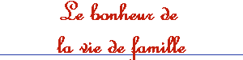

Chaque matin, [mon](javascript:nouveau(0)) fils Jacques se réveille en premier et prend [son](javascript:nouveau(0)) petit-déjeuner à sept heures. [Pour l'instant](javascript:nouveau(0)) , la maison est encore calme. Puis, mon mari, Edgar, se lève. [Dès qu'](javascript:nouveau(0)) il entre dans la cuisine, il allume la radio parce qu'il aime écouter les actualités. Mais Jacques n'est pas d'accord. Il préfère boire son café et lire le journal dans le calme et la tranquillité. Alors, la [dispute](javascript:nouveau(0)) [quotidienne](javascript:nouveau(0)) entre le père et le fils commence.   
  
Au premier étage, on peut entendre [ma](javascript:nouveau(0)) belle-fille -la femme de Jacques- crier après [ses](javascript:nouveau(0)) deux enfants, Félix et Jeannette, parce qu'ils [vont être](javascript:nouveau(0)) en retard s'ils ne se lèvent pas tout de suite.  
  
Ensuite mon second fils Robert, qui est au [chômage](javascript:nouveau(0)) , sort de [sa](javascript:nouveau(0)) chambre très en colère [car](javascript:nouveau(0)) il y a trop de bruit et il ne peut pas faire la [grasse matinée](javascript:nouveau(0)) . Donc, il prend ses cigarettes et [quitte](javascript:nouveau(0)) la maison avec [notre](javascript:nouveau(0)) chien Snoby.  
  
Puis, comme d'habitude, mon petit-fils Félix [s'énerve](javascript:nouveau(0)) car il ne peut pas se laver les dents : sa soeur a la mauvaise habitude de passer beaucoup de temps dans la salle de bains. Il se demande si elle va au lycée pour [draguer](javascript:nouveau(0)) les garçons ou pour passer le [baccalauréat](javascript:nouveau(0)) .  
  
Eh bien moi, [pendant ce temps](javascript:nouveau(0)) , je prends ma tasse de thé et je m'installe dans le salon pour regarder [la télé](javascript:nouveau(0)) ; mais, parfois, il y a [tellement](javascript:nouveau(0)) de bruit dans cette maison [que](javascript:nouveau(0)) je suis obligée de monter le volume au maximum. Vous savez, à mon âge, on n'entend plus très bien !

**JOUR D'EXAMEN .**

|  |
| --- |
| **Les** [**épreuves**](http://www.bonjourdefrance.com/n5/qcm/a22s.htm#epreuve) **du** [**concours**](http://www.bonjourdefrance.com/n5/qcm/a22s.htm#concours) **du** [**CAPES**](http://www.bonjourdefrance.com/n5/qcm/a22s.htm#capes) **commencent à neuf heures** [**ce matin**](http://www.bonjourdefrance.com/n5/qcm/a22s.htm#matin)**. Elles dureront jusqu'à quatorze heures. Les** [**candidats**](http://www.bonjourdefrance.com/n5/qcm/a22s.htm#candidat) **arrivent à huit heures trente. Ils vérifient qu’ils sont bien** [**inscrits**](http://www.bonjourdefrance.com/n5/qcm/a22s.htm#inscrits) **sur les listes. Dans les salles, ils s'assoient à la table qui porte leur nom. A huit heures quarante-cinq, un** [**surveillant**](http://www.bonjourdefrance.com/n5/qcm/a22s.htm#surveillant) **donnera les** [**consignes**](http://www.bonjourdefrance.com/n5/qcm/a22s.htm#consigne) **:** [**ne pas**](http://www.bonjourdefrance.com/n5/qcm/a22s.htm#pas) **sortir avant une heure, mettre la** [**convocation**](http://www.bonjourdefrance.com/n5/qcm/a22s.htm#convocation) **et la carte d'identité sur la table et, bien sûr, ne pas communiquer avec les voisins.** [**Dans**](http://www.bonjourdefrance.com/n5/qcm/a22s.htm#dans) **cinq heures, le même surveillant passera entre les tables** [**pour**](http://www.bonjourdefrance.com/n5/qcm/a22s.htm#pour) **obliger les candidats à** [**arrêter d**](http://www.bonjourdefrance.com/n5/qcm/a22s.htm#arreter)**'écrire.**  **Jérôme** [**passe**](http://www.bonjourdefrance.com/n5/qcm/a22s.htm#passer) **le CAPES de mathématiques. Il** [**vient de**](http://www.bonjourdefrance.com/n5/qcm/a22s.htm#vient) **s'installer à sa place. Il** [**est en train de**](http://www.bonjourdefrance.com/n5/qcm/a22s.htm#train) **sortir ses** [**affaires**](http://www.bonjourdefrance.com/n5/qcm/a22s.htm#affaires) **: ses stylos, sa calculatrice, son** [**compas**](http://www.bonjourdefrance.com/n5/qcm/a22s.htm#compas)**. Il répète** [**mentalement**](http://www.bonjourdefrance.com/n5/qcm/a22s.htm#mentalement) **ses** [**propres**](http://www.bonjourdefrance.com/n5/qcm/a22s.htm#propres) **conseils pour réussir ce concours : "Je** [**dois**](http://www.bonjourdefrance.com/n5/qcm/a22s.htm#dois) **lire le sujet** [**attentivement**](http://www.bonjourdefrance.com/n5/qcm/a22s.htm#attentivement) **et entièrement. Si c'est difficile,** [**il ne faut pas**](http://www.bonjourdefrance.com/n5/qcm/a22s.htm#faut) **paniquer, je dois rester calme pour pouvoir réfléchir. Je dois manger avant d'avoir faim …".**  **C'est la troisième fois que Jérôme** [**tente**](http://www.bonjourdefrance.com/n5/qcm/a22s.htm#tenter) **ce concours. Il l’a préparé** [**aussi**](http://www.bonjourdefrance.com/n5/qcm/a22s.htm#aussi) **bien** [**que**](http://www.bonjourdefrance.com/n5/qcm/a22s.htm#aussi) **l'année dernière, mais il n'est pas plus** [**optimiste**](http://www.bonjourdefrance.com/n5/qcm/a22s.htm#optimiste)**,** [**car**](http://www.bonjourdefrance.com/n5/qcm/a22s.htm#car) **il pense que c'est un peu une loterie.**  **Bonne chance, Jérôme !** |

EXPRESSIONS UTILES 1a

|  |  |
| --- | --- |
| vad har du gjort i helgen ? | qu’est-ce que tu as fait ce week-end ? |
| jag åkte till Oslo i helgen | je suis allé à Oslo ce week-end |
| åh ja, häftigt, har du träffat dina vänner ? | ah oui, chouette, tu as vu tes amis ? |
| ja, vi gick ut på disko i lördags kväll | oui, nous sommes sortis en boîte samedi soir |
| var det bra ? | c’était bien ? |
| ja suveränt, jag roade mig som en galning | ah oui, super, je me suis amusé comme un fou |
| åkte du i fredags kväll ? | tu es parti vendredi soir ? |
| ja, min bror kom hem till mig, sedan åkte vi i bil | oui, mon frère est venu chez moi, ensuite on est parti en voiture |
| gick ni och lade er sent då ? | vous vous êtes couchés tard alors ? |
| ja, vi gick och lade oss klockan 3 på morgonen | oui, nous nous sommes couchés à 3 heures du matin |
| och hade din bror roligt också ? | et ton frère s’est bien amusé aussi ? |
| ja, men igår blev han sjuk | oui, mais hier il est tombé malade |
| jaså, inget allvarligt hoppas jag ? | ah bon, rien de grave, j’espère ? |
| nej, bara en liten influensa | non, juste une petite grippe |
| åkte han hem med dig ? | il est rentré avec toi ? |
| nej, han stannade i Oslo | non, il est resté à Oslo |
| när ska han åka hem ? | quand est-ce qu’il va rentrer ? |
| jag tror att han ska åka hem i morgon | je crois qu’il va rentrer demain |
| bråkade ni ? (har ni bråkat ?) | vous vous êtes disputés ? |
| ja, vi bråkade igår | oui, on s’est disputé hier |
| vi blev arga på grund av hans flickvän | on s’est fâché à cause de sa copine |
| det är synd | c’est dommage |
| ja, vi kommer inte bra överens | oui, on ne s’entend pas bien |
| och hans flickvän, vad blir det av henne ? | et sa copine, que devient-elle ? |
| hon åkte i väg | elle s’en est allée |
| jaha, åkte hon i väg ? | ah oui, elle est partie ? |
| jag tror att hon åkte hem till sig | je crois qu’elle est rentrée chez elle |
| hon har blivit outhärdlig | elle est devenue insupportable |
| hon blir arg för ingenting | elle se vexe pour un rien |

EXPRESSIONS UTILES 2a

|  |  |
| --- | --- |
| framför huset | devant la maison |
| bakom kyrkan | derrière l’église |
| bredvid parken | à côté du parc |
| till vänster om trädet | à gauche de l’arbre |
| till höger om klädaffären | à droite du magasin de vêtements |
| längst in i butiken | au fond du magasin |
| i trädet finns det en fågel | dans l’arbre il y a un oiseau |
| fågeln är på pojkens huvud | l’oiseau est sur la tête du garçon |
| ett litet barn leker med en boll | un petit enfant joue au ballon |
| det finns många människor som tittar på hästarna | il y a beaucoup de personnes qui regardent les chevaux |
| två kvinnor sitter ner | deux femmes sont assises |
| det finns tre män som står upp | il y a trois hommes debout |
| alla skrattar | tout le monde rit |
| en liten flicka gråter | une petite fille pleure |
| hon är klädd i blå t-shirt och gröna byxor | elle est habillée en t-shirt bleu et pantalon vert |
| hon har flätor också | elle a des nattes aussi |
| hon tjurar | elle fait la tête |
| två män diskuterar politik | deux hommes discutent de la politique |
| de håller på att äta | ils sont en train de manger |
| det är två par | c’est deux couples |
| den lilla pojken har berättat ett skämt för sin mamma | le petit garçon a raconté une blague à sa mère |
| barnet har gjort en stor dumhet | l’enfant a fait une grosse bêtise |
| det är tre kompisar som har gått ut för att äta på restaurant | c’est trois amies qui sont sorties manger au restaurant |
| de arbetar alla på samma företag | elles travaillent toutes dans la même entreprise |
| det är ett företag som tillverkar nycklar | c’est une entreprise qui fabrique des clés |
| jag ser en man som verkar lite vilsen | je vois un homme qui semble un peu perdu |
| han letar efter sin fru | il cherche sa femme |
| hon har mycket ont i tänderna | elle a très mal aux dents |
| efter ska de gå och bada | après ils vont aller se baigner |
| sjön ligger precis bakom personerna | le lac se trouve juste derrière les personnes |

discussion a

|  |  |
| --- | --- |
| vad tycker du om dödsstraffet ? | que penses-tu de la peine de mort ? |
| jag är mot dödsstraff | je suis contre la peine de mort |
| varför är du mot dödsstraffet ? | pourquoi es-tu contre la peine de mort ? |
| därför att jag tycker att det är fruktansvärt att döda människor frivilligt | parce que je trouve que c’est horrible de tuer des gens volontairement |
| även brottslingar som har begått mycket allvarliga brott ? | même des criminels qui ont commis des crimes très graves ? |
| ja, självklart, ingen är värd att bli dödad avsiktligt | oui, bien sûr, personne ne mérite d’être tué volontairement |
| är du för fängelse då ? | tu es pour la prison alors ? |
| jag vet inte, det är inte bättre | je ne sais pas, ce n’est pas mieux |
| finns det andra lösningar ? | il y a d’autres solutions ? |
| kanske terapi, eller ? | peut-être la thérapie, non ? |
| ja, om det fungerar | oui, si ça marche |
| vad tycker du om förslaget att bära uniform i alla skolor ? | que penses-tu de la proposition du port de l’uniforme dans toutes les écoles ? |
| ja, det är kanske en bra idé | oui, c’est peut-être une bonne idée |
| varför vill man göra så ? | pourquoi veut-on faire ça ? |
| det är för att undvika problem med avundsjuka | c’est pour éviter les problèmes de jalousie |
| det finns familjer som inte har medel att köpa modekläder | il y a des familles qui n’ont pas les moyens d’acheter des vêtements à la mode |
| jag tycker att det är löjligt | moi, je trouve ça ridicule |
| jaså, varför det ? | ah bon, pourquoi ? |
| man borde ha rät att bära/ha på sig vad man vill | on devrait avoir le droit de porter ce qu’on veut |
| men det finns barn som retar de barn som inte har modekläder | mais il y a des enfants qui se moquent des enfants qui n’ont pas les vetêments à la mode |
| ja, det är sant, det är synd | oui, c’est vrai, c’est dommage |
| det är inte rättvist | ce n’est pas juste |
| det är fruktansvärt att säga så | c’est horrible de dire ça |
| det är outhärdligt | c’est insupportable |
| det är otroligt | c’est incroyable |
| det är otänkbart | c’est impensable |
| det är för dumt | c’est trop bête |
| det är förvånansvärt | c’est étonnant |
| jag är förvånad | je suis étonné |
| nu är det förbjudet att röka på offentliga platser i Frankrike | maintenant c’est interdit de fumer dans les lieux publics en France |
| jaså, vilken bra idé ! | ah oui, quelle bonne idée ! |
| ja, eller hur, men jag vet inte om det kommer att fungera i Frankrike | oui, n’est-ce pas, mais je ne sais pas si cela va marcher en France |
| det är sant att man röker mycket i Frankrike | c’est vrai qu’on fume beaucoup en France |
| och 2020 kommer det att bli förbjudet att röka överallt i Frankrike, t.o.m. på restauranger | et en 2020 il sera interdit de fumer partout en France, même dans les restaurants |
| det kommer aldrig att fungera i Frankrike | cela ne marchera jamais en France |
| var inte pessimiste | ne sois pas pessimiste |
| jag är realist | je suis réaliste |
| min bror är väldigt gnällig | mon frère est très râleur |
| jaså, gnäller han hela tiden ? | ah bon, il râle tout le temps ? |
| ja, han är aldrig nöjd | oui, il n’est jamais content |
| jag står inte ut med folk som gnäller hela tiden | je ne supporte pas les gens qui râlent tout le temps |
| det är jobbigt | c’est chiant |

PHRASES COURANTES 1a

|  |  |
| --- | --- |
| vad | qu’est-ce que |
| vad läser du ? | qu’est-ce que tu lis ? |
| vad gör ni ? | qu’est-ce que vous faites ? |
| vad tittar du på ? | qu’est-ce que tu regardes ? |
| vad tycker du om politik ? | qu’est-ce que tu penses de la politique ? |
| vad tycker ni om i Sverige ? | qu’est-ce que vous aimez en Suède ? |
| vilket är ditt favoritämne ? | quelle est ta matière préférée ? |
| vilket är ert yrke ? | quelle est votre profession ? |
| vilken är din favoritfärg ? | quelle est ta couleur préférée ? |
| vilket är ditt favoritförnamn ? | quel est ton prénom favori ? |
| vilket är ert namn ? | quel est votre nom ? |
| när åker ni ? | quand partez-vous ? |
| när kommer du ? | quand viens-tu ? |
| när arbetar han ? | quand travaille-t-il ? |
| hur dags lägger du dig ? | à quelle heure est-ce que tu te couches ? |
| var bor ni ? | où habitez-vous ? |
| var går/ska du ? | où vas-tu ? |
| var ligger Cannes ? | où se trouve Cannes ? |
| var har du lagt min nyckel ? | où as-tu mis ma clé ? |
| när byggde man Eiffeltornet ? | quand a-t-on construit la Tour Eiffel ? |
| när sålde ni ert hus ? | quand avez-vous vendu votre maison ? |
| när fick du ditt första barn ? | quand as-tu eu ton premier enfant ? |
| hur ser du ut ? | comment es-tu ? |
| hur är er granne ? | comment est votre voisin ? |
| hur gör man en ost- och skinkpaj ? | comment fait-on une quiche lorraine ? |
| en varm ost- och skinkmacka, vad är det ? | un croque-monsieur, qu’est-ce que c’est ? |
| vad är det i en « truffade » ? | qu’est-ce qu’il y a dans une truffade ? |
| vad händer ? | qu’est-ce qui se passe ? |
| vad handlar den här texten om ? | de quoi parle ce texte ? |
| vad har du behov av ? | de quoi as-tu besoin ? |
| vad har hänt ? – vad hände ? | qu’est-ce qui s’est passé ? |
| när började den franska revolutionen ? | quand a commencé la Révolution française ? |
| när slutar du ? | quand est-ce que tu finis ? |
| vilken är din favoritfilm ? | quel est ton film préféré ? |
| vem är den skyldige ? | qui est le coupable ? |
| vem har tagit min penna ? | qui a pris mon stylo ? |
| varför byggde man Eiffeltornet ? | pourquoi a-t-on construit la Tour Eiffel ? |
| när är hon född ? | quand est-elle née ? |
| när dog han ? | quand est-il mort ? |
| var har du studerat ? | où as-tu fait tes études ? |
| vad vill du göra senare ? | qu’est-ce que tu veux faire plus tard ? |
| vad tycker du inte om ? | qu’est-ce que tu n’aimes pas ? |
| vad drömmer du om ? | de quoi rêves-tu ? |
| vad tänker du på ? | à quoi penses-tu ? |
| vad gör dig förbannad ? | qu’est-ce qui te fâche ? |
| vad gör dig olycklig ? | qu’est-ce qui te rend malheureux ? |
| vilken är höjden av Notre Dame ? | quelle est la hauteur de Notre Dame ? |
| vem har blivit vald till president ? | qui a été élu président ? |
| hur är det möjligt ? | comment est-ce possible ? |
| vad tycker du om den nya regeringen ? | comment trouves-tu le nouveau gouvernement ? |

PHRASES COURANTES 2a

|  |  |
| --- | --- |
| hur dags vaknar du ? | tu te réveilles à quelle heure ? |
| hur dags går du upp ? | tu te lèves à quelle heure ? |
| sminkar hon sig varje dag ? | elle se maquille tous les jours ? |
| vad heter hon ? | comment s’appelle-t-elle ? |
| vad gör hon här ? | qu’est-ce qu’elle fait ici ? |
| vad har han skrivit ? | qu’est-ce qu’il a écrit ? |
| varför har han blivit berömd ? | pourquoi est-il devenu célèbre ? |
| hur har hon blivit rik ? | comment est-elle devenue riche ? |
| med vem gifte hon sig ? | avec qui s’est-elle mariée ? |
| vad heter hennes man ? | comment s’appelle son mari ? |
| hur gammal är din bror ? | quel âge a ton frère ? |
| vad förstår du inte ? | qu’est-ce que tu ne comprends pas ? |
| vilken är din åsikt ? | quel est ton avis ? |
| vad tycker du (om det) ? | qu’en penses-tu ? |
| vad tycker du om min nya bil ? | que penses-tu de ma nouvelle voiture ? |
| vilken är din åsikt om porrfilmer ? | quel est ton avis sur les films X ? |
| håller du med mig ? | tu es d’accord avec moi ? |
| vilket är problemet ? | quel est le problème ? |
| hur kan du tro det ? | comment peux-tu croire ça ? |
| varför har du inte sagt något ? | pourquoi tu n’as rien dit ? |
| hur ser ditt rum ut ? | comment est ta chambre ? |
| hur ser dina systrar ut ? | comment sont tes soeurs ? |
| vad menas med detta ? | qu’est-ce que cela veut dire ? |
| vad betyder....... ? | que veut dire.................. ? |
| vilket är ordet på franska för......... ? | quel est le mot français pour............... |
| hur många personer finns det här ? | il y a combien de personnes ici ? |
| hur mycket tjänar du ? | tu gagnes combien ? |
| vilket är resultatet ? | quel est le résultat ? |
| vad säger du ? | qu’est-ce que tu dis ? |
| vad finns det ? | qu’est-ce qu’il y a ? |

PHRASES COURANTES 3a

|  |  |
| --- | --- |
| varifrån kommer du ? | d’où viens-tu ? |
| jag kommer från Sverige | je viens de Suède |
| var är du född ? | où es-tu né ? |
| jag är född i Eskilstuna | je suis né à Eskilstuna |
| vilket är ditt födelsedatum ? | quelle est ta date de naissance ? |
| jag är född den 27 :e november 1966 | je suis né le 27 novembre 1966 |
| vad har du studerat ? | qu’est-ce que tu as fait comme études ? |
| jag har studerat modern litteratur | j’ai fait des études de Lettres modernes |
| hur många år har du studerat ? | tu as fait combien d’années d’études ? |
| jag har gjort nio år på universitetet | j’ai fait 9 ans à la fac(ulté) |
| hur ser du ut ? | tu es comment ? |
| jag har glasögon, jag har lockigt hår och jag är ganska lång | j’ai des lunettes, j’ai des cheveux frisés et je suis assez grand |
| hur lång är du ? | tu mesures combien ? |
| jag är 1,88 meter | je mesure 1 mètre 88 |
| hur mycket väger du ? | tu pèses combien ? |
| jag väger 100 kilo | je pèse 100 kilos |
| hur mycket tjänar du per månad | tu gagnes combien par mois ? |
| jag tjänar ungefär 1600 euro netto per månad | je touche environ 1600 euros net par mois |
| har du djur ? | tu as des animaux ? |
| nej, jag har inga djur | non, je n’ai pas d’animaux |
| tycker du om djur ? | tu aimes les animaux ? |
| ja, jag älskar djur | oui, j’adore les animaux |
| har du syskon ? | tu as des frères et soeurs ? |
| nej, jag är enda barnet | non, je suis fils unique |
| vad gillar du i livet ? | qu’est-ce que tu aimes dans la vie ? |
| jag gillar allt : Frankrike, läsning, resor, bio, matlagning, datorer | j’aime tout : la France, la lecture, les voyages, le cinéma, la cuisine, l’informatique |
| vad gillar du inte ? | qu’est-ce que tu n’aimes pas ? |
| jag avskyr folk som gnäller, jag är optimist | je déteste les gens qui râlent, je suis optimiste |
| med vem skulle du vilja tillbringa en månad på en öde ö ? | avec qui aimerais-tu passer un mois sur une île déserte ? |
| jag har ingen aning | je n’ai aucune idée |
| vem röstar du på ? | tu votes pour qui ? |
| jag säger det inte, det är en hemlighet | je ne le dirai pas, c’est un secret |
| röker du ? | tu fumes ? |
| nej, jag avskyr det | non, j’ai horreur de ça |
| hur ser din lägenhet ut ? | comment est ton appartement ? |
| i Sverige är den pytteliten, snedtak, mysig och perfekt för mig | en Suède, il est tout petit, mansardé, chouette et parfait pour moi |
| vilket är ditt civilstånd ? är du gift? | quel est ton état civil ? tu es marié ? |
| nej, jag är ogift sedan länge | non, je suis célibataire depuis longtemps |

LES PRONOMS; qui - que - dont - quel - quelle - lequel - laquelle

1. C'est le meilleur match...................je n'ai jamais vu!
2. C'est le PSG.....................a gagné le match samedi soir contre l'OM.
3. C'est moi.........................te comprends le mieux.
4. Tu comprends ce......................je te dis?
5. Un homme....................n'a pas d'amis et.................habite seul.
6. Qu'est-ce...........................se passe?
7. Où est le papier...............................je t'ai donné?
8. Ce n'est pas moi......................vous embête.
9. Donnez-moi le stylo.....................vous avez caché.
10. La maison..................nous avons achetée est très belle.
11. La maison.................vous habitez n'est pas très belle.
12. La maison.................vous parlez n'est pas tes belle.
13. ..........................de ses maisons préférez-vous?
14. ..........................maison préfères-tu?
15. Prenez un journal!........................................?
16. La maison.....................est là-bas n'est pas très belle.
17. La maison.....................me plaît le plus est trop chère.
18. La maison........................je rêve est trop chère.
19. La maison........................je pense est trop chère.
20. La maison........................tu as construite est très belle.
21. Il habite la maison......................j'adore!
22. Il habite la maison..........................vous appartient.
23. Il habite une ville.............................je ne connais pas le nom.
24. Il habite la maison..........................les fenêtres sont cassées.

PHRASES DE DISCUSSION 1a

|  |  |
| --- | --- |
| det är skamligt | c'est honteux |
| det är oacceptabelt | c'est inadmissible |
| det är synd | c'est dommage |
| det är otroligt | c'est incroyable |
| det är inte normalt | ce n'est pas normal |
| det är troligt | c'est probable |
| det är bra | c'est bien |
| det är inte bra | ce n'est pas bien |
| det är konstigt | c'est bizarre |
| det är idiotiskt | c'est idiot |
| det är fruktansvärt | c'est affreux |
| det är löjligt | c'est ridicule |
| man måste, man bör | on doit |
| man måste, det är tvunget att | il faut |
| förbjuda | interdire |
| stanna, stoppa | arrêter |
| ändra, byta | changer |
| protestera | protester |
| tvinga | obliger |
| tillåta | permettre |
| ta bort, upphäva | supprimer |
| därför att | parce que |
| eftersom | puisque |
| eftersom att | étant donné que |
| det är bäst att | il vaut mieux |
| jag önskar | je souhaite |
| jag skulle vilja | je voudrais |
| jag uppskattar att/anser att | j'estime que |
| jag finner/anser att | je trouve que |
| jag hoppas att | j'espère que |
| jag tror att | je crois que |
| det är uppenbart att | il est évident que |
| det är nödvändigt att | il est nécessaire que/de |
| jag är för | je suis pour |
| jag är mot | je suis contre |

DONNER UNE APPRÉCIATION a

|  |  |
| --- | --- |
| tycker ni (du) om det? *behagar det er?* | ça vous plaît? ça te plaît? |
| gillar ni det? | vous aimez ça? |
| tycker du om det? | ça te fait plaisir? |
| vad tycker ni om det? | qu’est-ce que vous en pensez? |
| vilken är den som ni föredrar? den här eller den där? | quel est celui que vous préférez? celui-ci ou celui-là? |
| rekommenderar ni mig den? | vous me le recommandez? |
| vad tyckte du om det? | tu as trouvé ça comment? |
| det är bra, ok | c’est bon |
| det var perfekt | c’était parfait |
| jag finner det värdelöst | je trouve ça nul |
| jag tyckte inte att det var suveränt | je n’ai pas trouvé ça génial |
| vad han är tråkig! | qu’est-ce qu’il est ennuyeux! |
| vad hon är trevlig! | qu’est-ce qu’elle est sympathique! |
| det tycker jag mycket om, *det behagar mig väl* | ça me plaît bien |
| jag tyckte mycket om det, *det har behagat mig väl* | ça m’a beaucoup plu |
| det är värt besväret | ça en vaut la peine |
| det är korrekt, ok | c’est correct |
| det är oförglömligt | c’est inoubliable |
| det är magiskt | c’est magique |
| det är underbart | c’est merveilleux |
| det förtjusar mig | ça m’enchante |
| et fascinerar mig | ça me fascine |
| jag är galen i rock | je suis fou de rock |
| jag älskar kaffe | j’adore le café |
| det passionnerar mig | ça me passionne |
| det är gulligt | c’est mignon |
| det är suveränt | c’est superbe |
| det är läckert | c’est délicieux |
| det är smakligt | c’est appétissant |
| det är utsökt, smakligt | c’est savoureux |
| jag njuter (av maten) | je me régale |
| det luktar gott | ça sent bon |
| det passar dig bra | ça te va bien |
| det är oumbärligt | c’est indispensable |
| det är roande | c’est divertissant |
| det är rörande | c’est émouvant |
| det är spännande | c’est palpitant |
| det är roligt | c’est amusant/drôle |
| det är illa gjort | c’est mal fait |
| det är obehagligt | c’est désagréable |
| det är värdelöst | c’est nul |
| jag avskyr det | j’ai horreur de ça |
| det är mig likgiltigt | ça m’est égal |
| det intresserar mig inte, *det säger mig inget* | ça ne me dit rien |
| det är utan något som helst intresse | c’est sans aucun intérêt |
| jag struntar i det | je m’en fiche |
| det är tråkigt | c’est ennuyeux |
| det är tråkigt (fam) | c’est barbant |
| det är onödigt | c’est inutile |
| det tjänar ingenting till | ça ne sert à rien |
| det är äckligt, osmakligt | c’est dégoûtant |
| vad som helst! | n’importe quoi! |
| det är bedrövligt! | c’est lamentable! |

**Le cornichon**Aujourd’hui, avec Corinne Delvaux, karambolage mange des cornichons, des petits, des gros, des moyens, mais voyez plutôt…  
  
Voici un dispositif français très ingénieux que les Allemands ne connaissent pas.  
  
Regardez, une sorte de passoire en plastique vert avec une tige munie d’ergots. Vous savez à quoi ça sert ? Non ?  
  
Bon, nous voici dans une cuisine française.  
Ce Monsieur français s’apprête à déguster une délicieuse assiette froide avec quelques tranches de viande froide, un beau morceau de pâté de campagne et quelques rondelles de saucisson. En France, on aime agrémenter ces assiettes de quelques cornichons.  
  
Voici donc un bocal de cornichons bien français avec ses petits oignons blancs.  
  
Bon, notre ami va donc en extraire quelques-uns : non, non, on ne trempe pas ses doigts comme ça dans le bocal. Je sais, on le fait parfois mais on ne le fait pas quand on passe à la télévision, quand même !  
  
C’est là qu’intervient notre ingénieux dispositif : regardez, on saisit la petite languette en plastique, on l’élève, les cornichons sortent grâce à cet ascenseur de leur saumure au vinaigre et se présentent à vous. En fait, ça s’appelle un élévateur de cornichons. C’est raffiné, vous ne trouvez pas ?  
  
Bon, ces cornichons, vous le voyez, sont fins, très fins, même.  
Enfin, ils existent en différentes tailles mais tous sont épicés, piquants plutôt et très croquants. Miam.  
  
Alors la question qui se pose, c’est pourquoi les Allemands n’utilisent-ils pas ces ingénieux élévateurs de cornichons.  
  
Pour y répondre, rendons-nous dans une cuisine allemande.  
Voilà, ce Monsieur allemand désire lui aussi accompagner son Abendbrot de cornichons, de Gurken.  
  
Alors sachez tout d’abord ceci : en allemand, le même mot désigne aussi bien ce légume qui s’appelle en français « concombre », en allemand « Gurke » ou encore parfois « Salatgurke » que ce condiment qui s’appelle en français « cornichon » et en allemand encore et toujours « Gurke » ou encore « Gewürzgurke », c’est à dire « Gurke épicé ».  
  
Alors, en Allemagne, des Gurken, il y en a plein de sortes différentes.

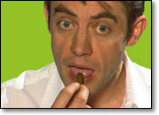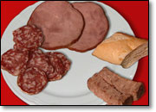

Il y a les plus banals, les Gewürzgurken, comme ceux-ci : ils sont beaucoup plus gros que les cornichons français, la consistance est comment dire…plus spongieuse et le goût est totalement différent : il est aigre-doux car il y a du sucre dans la saumure.  
  
Vous avez remarqué que ce Monsieur allemand a saisi son Gurke avec les doigts.  
  
Karambolage, qui ne renonce jamais à rien, a tenté une expérience extraordinaire en introduisant un élévateur français dans un bocal allemand. Résultat : rien. Les Gurken allemands sont beaucoup trop gros et se bloquent à l’orifice. Vous avez maintenant compris pourquoi on ne trouve pas d’élévateur de cornichons dans les bocaux allemands.  
  
Bon, les plus célèbres de ces Gurken-là, ce sont bien sur les « Spreewälder Gewürzgurken », les Gurken de l’ex-RDA, les héros du film–culte « Good bye Lenin » :

(Court extrait du film)

Les Allemands aiment aussi beaucoup les Senfgurken, les Gurken à la moutarde, c’est conditionné en gros morceaux comme ça, on les mange avec du pain et du fromage par exemple, c’est très bon.  
  
Il y a aussi les « Honiggurken », les Gurken au miel et là, c’est comment dire, c’est très, très particulier. Il faut probablement être allemand comme ce Monsieur pour apprécier le Honiggurke à sa juste valeur...  
  
Nous terminerons par quelques expressions qui montrent dans un pays comme dans l’autre la haute valeur symbolique du cornichon.  
  
En allemand, il existe dans le langage parlé un verbe « rumgurken ».

Rumgurken, c’est se déplacer comme un Gurke, comme un cornichon ce qui reste assez mystérieux en tout cas pour un Français.  
Il y a aussi le « Saure-Gurken-Zeit », c’est quand il ne reste à la maison que de vieux cornichons aigres à manger. En France on dirait la période de vache maigre. Et en Français, quand on dit de quelqu’un qu’il est un « cornichon », eh bien, ça n’est pas très flatteur, c’est qu’il s’agit d’un fieffé crétin.

**Recette de la Pâte à crêpe**

### Facile et rapide à réaliser

Voici la recette de la Pâte à crêpe que j'ai sélectionné pour vous. Elle est simple à réaliser même pour un débutant en cuisine et prend peu de temps à préparer. Pour vous aider j'ai essayé d'être le plus clair possible, en vous guidant étape par étape pour la préparation de vos crêpes

**Avertissement : préparez votre pâte à crêpes quelques heures à l'avance**

Cette recette de **Pâte à crêpes** convient pour 8 à 10 personnes

Temps de préparation 10 min - Temps de cuisson 3 min

## Liste des ingrédients

* 250g de farine
* 4 œufs
* un demi-litre de lait
* 1 pincée de sel
* 50 grammes de beurre
* 1 sachet de sucre vanillé
* 1 cuillère à soupe de sirop (5 cl)

Variante : pour rendre les crêpes plus savoureuses, remplacer une partie du lait par de la crème fraîche.

# Recette "BOEUF BOURGUIGNON"

Informations

|  |  |
| --- | --- |
| Nom de la recette : | BOEUF BOURGUIGNON |
| Type de recette | plat |
| Difficulté | moyen |
| Région | France |
| Nombre de personne | 4 |
| Durée de préparation | 30 mn |
| Durée de cuisson | 1 h |
| Auteur |  |
| Langue | francais |

Recette

|  |  |
| --- | --- |
| Ingrédients | - 1 kg de boeuf (macreuse) - 100 grs de lard de poitrine - 2 oignons - vin rouge - 1 c à soupe de concentré de tomates - 1 gousse d'ail  - 1c à soupe de farine - bouquet garni  - 250 grs de champignons |
| Instructions | - Faire roussir le lard dans un peu d'huile puis la viande coupée en gros cube  - Ajoutez les oignons coupés - Laissez dorer - Couvrez de vin rouge - Salez-poivrez - Ajoutez le concentré de tomates, le bouquet garni et l'ail - Délayez la farine dans un peu d'eau  - Mélangez et portez à ébullition  - Cuire pendant 1h  - Avant de servir, rajoutez les champignons  - Saupoudrez de persil |
| Options | Servez avec des pommes de terre à la vapeur |

**La cuisine virtuelle ;**  LES USTENSILES DE CUISINE : DEFINITIONS

|  |  |
| --- | --- |
| sert à bouillir de l'eau | la bouilloire |
| sert à verser de l'eau ou du jus d'orange | la cruche |
| sert à servir de la soupe | la louche |
| sert à tourner les crêpes | la spatule |
| sert à éplucher les pommes de terre | le couteau éplucheur |
| sert à battre les oeufs | le fouet |
| sert à ouvrir une conserve | un ouvre-boîtes |
| sert à mesurer un litre d'eau | la mesure |
| sert à faire du jus d'orange | le presse-fruits |
| sert à passer la farine au tamis | la passoire |
| sert à faire cuire la viande | la poêle |
| sert à abaisser la pâte | le rouleau à pâtisserie |
| une poêle avec un manche qui sert entre autres à chauffer du lait | le poêlon |
| sert à préparer des légumes ou du potage dans un temps record | la cocotte-minute |

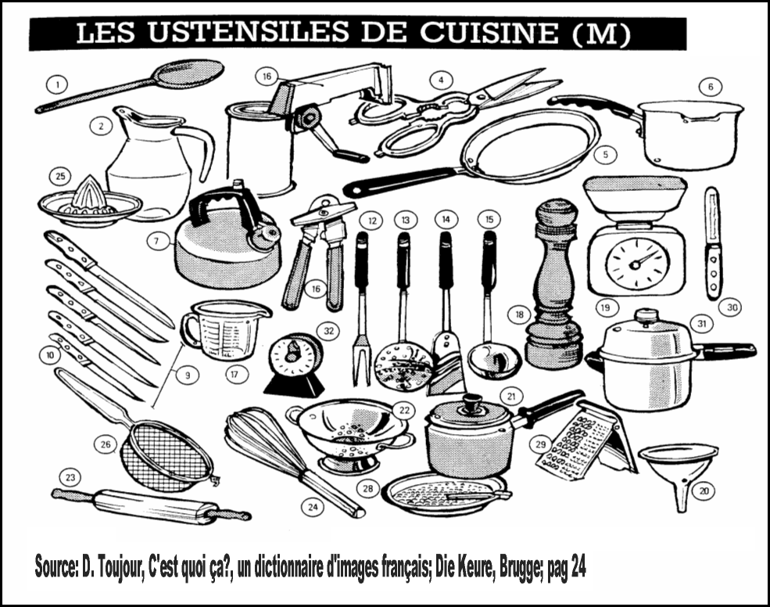

|  |  |
| --- | --- |
| 1. la cuiller en bois | 17. la mesure |
| 2. la cruche | 18. le moulin à poivre |
| 4. les ciseaux | 19. la balance |
| 5. la poêle | 20. l'entonnoir (m) |
| 6. le poêlon | 21. la cocotte, la casserole |
| 7. la bouilloire | 22. la passoire, un égouttoir |
| 9. un assortiment de couteaux | 23. le rouleau à pâtisserie |
| 10. le couteau éplucheur | 24. le fouet |
| 12. la fourchette à découper | 25. le presse-fruits |
| 13. l'écumoire (f) | 26. la passoire |
| 14. la spatule | 28. le moule |
| 15. la louche | 29. la râpe |
| 16. un ouvre-boîte (01)/(00) | 30. le couteau éplucheur/ un épluchoir |
| 31. la cocotte minute | 32. la minuterie |

LA NOUVELLE CUISINE www.marmiton.org

**1. Sujet du cours et présentation du site**

Recherche de données sur Internet en vue d'une présentation orale/d'un travail écrit concernant une recette.  
Le site <www.marmiton.org> contient près de 19000 recettes pour tous les goûts, portefeuilles et régimes. Hmmmm !

***Tâche 1 : Les menus (30 min)***

Consignes   
Voici quelques informations concernant 5 personnes que vous invitez à dîner. A vous d'associer chaque personne au plat/ met qui lui convient le plus, sans modifier la recette.  
Pouvez-vous trouver les plats parmi la liste qui conviennent à tous les 5 invités ?

Pour résoudre l'énigme, vous devez aller sur le site www.marmiton.org   
Sélections ? Mince alors ! - Citadin pressé - Etudiant fauché - Les classiques.

Voici une grille qui vous facilitera le travail.  
Employez un « + » si le plat convient, un « - » si le plat ne convient pas à la personne.  
Vous notez pour chaque plat les ingrédients que chaque personne ne peut pas manger.

Indices

* Béatrice est allergique aux produits laitiers
* Louis est végétarien.
* Coralie n'aime pas les tomates.
* Maurice est diabétique.
* Aurélie suit un régime sévère, bas en calories.

Grille

|  |  |  |  |  |  |
| --- | --- | --- | --- | --- | --- |
|  | Maurice | Louis | Aurélie | Coralie | Béatrice |
| ***Entrée*** | | | | | |
| Soufflé au fromage |  |  |  |  |  |
| Tourte aux poireaux |  |  |  |  |  |
| Salade à l'italienne |  |  |  |  |  |
| Beignets aux épinards |  |  |  |  |  |
| Cassolette suisse |  |  |  |  |  |
| ***Plat principal*** | | | | | |
| Potée lorraine |  |  |  |  |  |
| Lotte vapeur farcie aux herbes |  |  |  |  |  |
| Gratin provençal |  |  |  |  |  |
| Brioches au roquefort |  |  |  |  |  |
| Quiche à la choucroute |  |  |  |  |  |
| ***Dessert*** | | | | | |
| Diplomate |  |  |  |  |  |
| Méli-mélo de fruits |  |  |  |  |  |
| Fraises au melon et aux oranges |  |  |  |  |  |
| Surprises aux pommes |  |  |  |  |  |
| Mousse au chocolat |  |  |  |  |  |

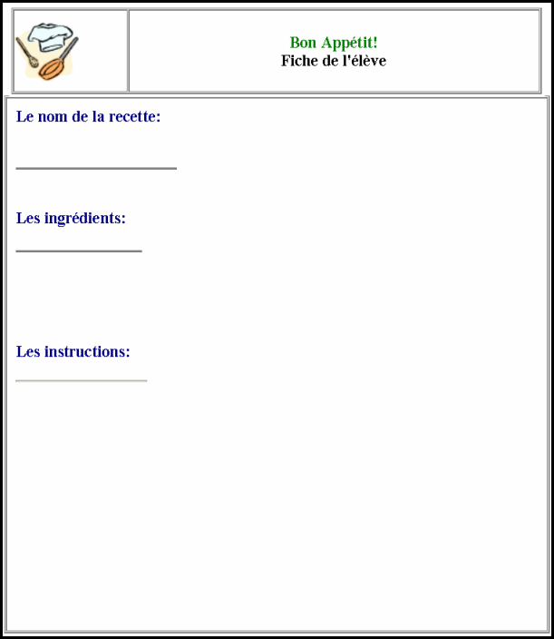

Bonne chance ! Exemple de recette

